新聞資料NEWS LETTER

金屬中心料帶式精微成形系統產線
助精微產業展實力

全球微型產品的需求大增，帶動精微零組件技術能量的急速攀升，現階段業界困難之處，在於連續沖模生產線之生產效率不彰，亟待新技術的突破。為了競逐這塊火熱的市場，關鍵取決於生產的高良率、穩定量產，如何輔導廠商轉型升級，利基布局海外市場，搶佔國外訂單，得以在微型產品市場更紮實卡位，展現競爭實力。

金屬中心特別針對連續沖模生產，提出以自主開發料帶式精微成形系統產線，不僅能降低成本、取代進口，整合本土化上、中、下游（東培、高將精機、台灣多電、台灣凸輪）技術能力，將連續沖模與傳送沖模於同一組模具中並與沖床系統結合，開發高壽命、耐久性、高速生產且易於維修之量產化沖壓系統，相較傳統串列式沖壓生產線，可有效提升生產速度2.5倍，節省材料成本達10%，與日本、德國的技術水準齊平。

金屬中心林崇田處長指出，該系統可廣泛應用於馬達的核心元件（如：軸承保持器、密封板及鐵芯模具等）、汽車用焊接螺帽、精微散熱風扇、光碟機讀取頭軛座等開發，去年協助國內軸承專業製造大廠建立生產線，改善其製程能力，將配件自製率提升。金屬中心林秋豐執行長認為，精微製造是因應輕薄短小產品發展而衍生的製造生態體系，當中涉及了製程技術、設備、模具到周邊系統等需求，然而中心擁有多系統整合技術，可根據客戶的特定需求，輔導廠商建置料帶式精微成形系統產線，以最適化的解決方法和創新服務營運模式，將與精微產業共創新契機。

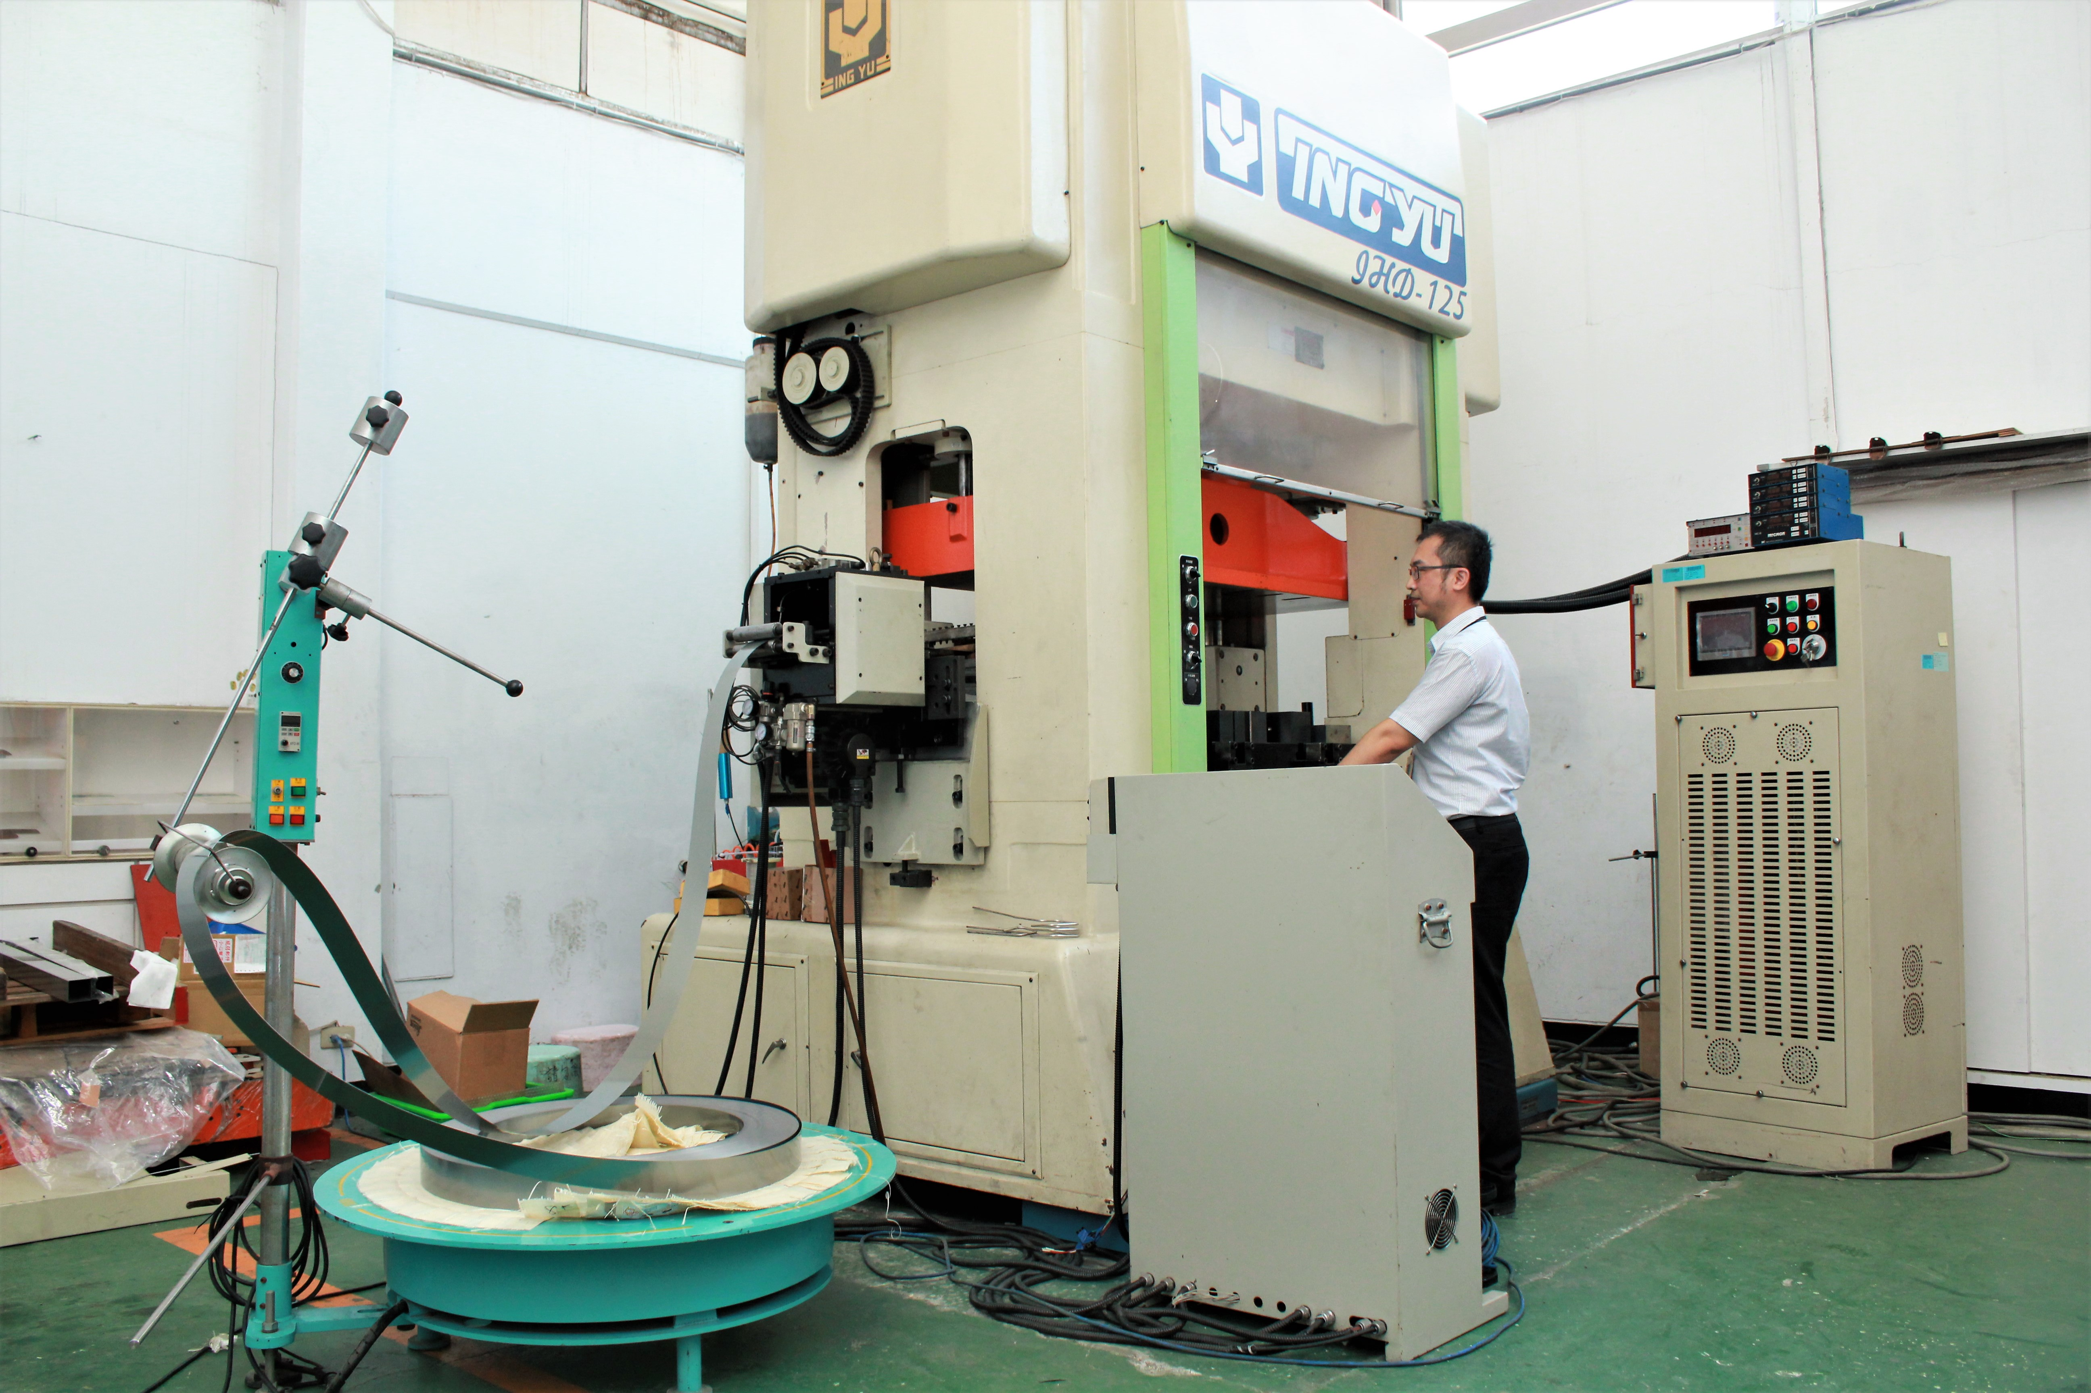

圖一：工程師操作料帶式精微成型系統進行連續沖模生產。

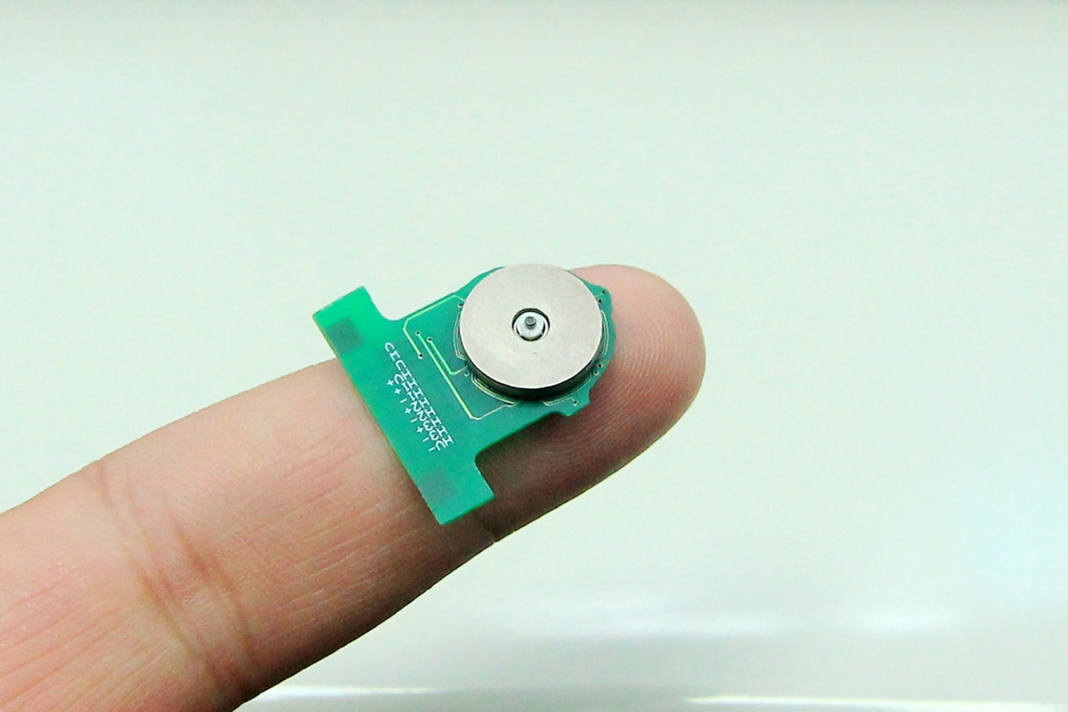
圖二、金屬中心料帶式精微成形系統可應用於薄型馬達之產品開發。

